Принципы ЗОЖ для всей семьи
Болезни — от совсем незначительных до более серьезных, — а также любой физический дискомфорт (скажем, лишний вес), мешают вести активную жизнь и выполнять даже самые простые повседневные задачи. Соответственно, чтобы жить насыщенной жизнью, не страдать от болезней и чувствовать себя прекрасно, стоит всерьез задуматься о том, чтобы ввести в свою ежедневную рутину пару-тройку ЗОЖ-принципов.
В целом, движение за здоровый образ жизни и пристальное внимание к своему самочувствию сейчас крайне популярны. С другой стороны, придерживаться здоровых принципов не так-то просто, даже когда плюсы очевидны. Что же, возможно, вам будет проще следовать ЗОЖ, если вы будете делать это не в одиночку, а в компании самых близких людей — своей семьи?

Спорт — сила...
… а вместе — веселее! Вы можете устраивать семейные пробежки, выполнять зарядку по утрам, ходить в фитнес-центр или просто побольше гулять вместе. Главное, бросаясь с головой в омут здоровья, не переусердствуйте и занимайтесь ровно столько, сколько может выдержать организм, поскольку в ЗОЖ важно не атлетическое телосложение, а здоровье. Учитывайте индивидуальные физические особенности каждого члена семьи и ищите баланс между обилием упражнений и тем, на что способен ваш организм, организм вашего партнера и детей. Регулярные занятия спортом добавляют сил, с каждым разом делая вас ловчее и выносливее.

Здоровое питание
Очень сложно придерживаться правильного питания, если рацион остальных членов семьи кардинально отличается от вашего личного. Важно перейти на правильное питание вместе, и главный секрет кроется в том, чтобы показать — здоровое питание это не скучно, разнообразно и совершенно точно очень вкусно! Рецептов здоровых блюд сейчас можно найти огромное количество, так что речь уже давным-давно не идет об одной только гречке с курицей. Составьте программу питания и для удобства распишите ее по дням — так вам будет проще сориентироваться, а запланированное меню удержит от соблазна заказать на ужин пиццу из ближайшего ресторана. Удобно записывать меню (да и вообще любую активность) можно в планировщике или в календаре.
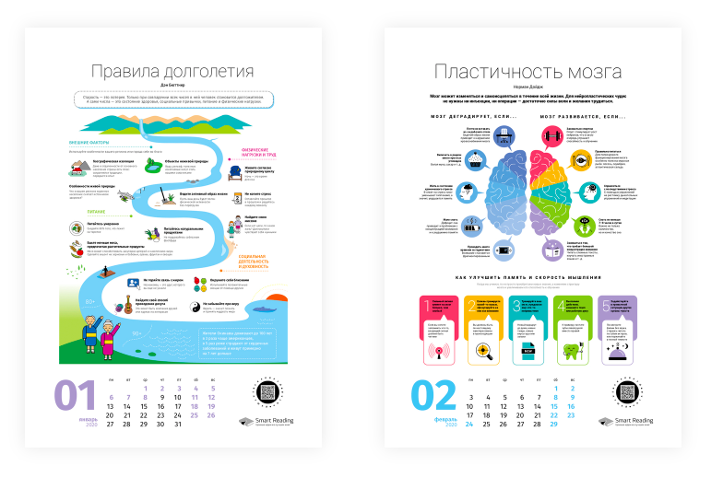

Отказ от вредных привычек
Здоровый образ жизни не допускает наличия вредных привычек, к которым относятся не только курение и алкоголь, но и, скажем, переедание, зависимость от сладкого или чрезмерное сидение на пятой точке перед телевизором или компьютером. Все это пагубно влияет на состояние организма, так что проведите ревизию вредных привычек всей семьи и постепенно постарайтесь сократить их количество. Решение бороться с вредными привычками, должно быть совместным и взрослые должны проявить стойкость: дети же обязательно научатся на вашем примере в процессе воспитания.

Стабильное эмоционально-психологическое состояние
На здоровье организма влияют не только внешние факторы, но и внутренние. Например, хронический стресс часто является причиной навязчивой головной боли. Придерживаясь принципов ЗОЖ, уделите особое внимание своим эмоциональным реакциям. Анализируйте стрессовые и эмоциональные ситуации, особенно если вы понимаете, что допустили ошибку или повели себя неправильно. И обязательно обращайтесь в такие моменты за помощью к семье, потому что с эмоциональными трудностями в разы легче разбираться, чувствуя любовь и поддержку. Подобный анализ поможет избежать недоразумений в следующие разы, отреагировать более корректно, сохранив собственные нервы и время. Только не ждите быстрых результатов, все приходит с практикой.
Отдельно помните о здоровом сне и отдыхе от работы — это восстанавливает не только физически силы, но и повышает настроение, потому что отдохнувший человек чувствует себя лучше, чем хронически усталый.

Личная гигиена
Чтобы поддерживать здоровье организма, важно также поддерживать чистоту. Не забывайте о банальных повседневных вещах, таких как чистка зубов, умывание перед сном и принятие душа. Звучит очевидно? Вы не поверите, как много людей забывают о базовых вещах по уходу за собой — и забывают научить им детей. Или, еще лучше, требуют от детей придерживаться правил личной гигиены, но при этом сами зачастую их игнорируют. Надо ли говорить, каким будет результат при таком подходе?
Что касается уборки, то, конечно, совсем необязательно создавать в квартире филиал рая для перфекциониста, но вовремя убирать грязную посуду, вытирать пыль и разбирать кучи ненужных бумаг не повредит.

Зарядка для мозга
Чтобы заставить мозг поработать чуть сильнее, чем обычно используйте семь лучших упражнений для ускорения работы мозга. Выполнять их можно как индивидуально, так и вместе с семьей. А еще для семьи с детьми (и даже если вы просто живете вдвоем с партнером) отличным вариантом станут настольные игры — они давно стали чем-то большим, чем просто «бросить кубик и продвинуться вперед», и зачастую требуют серьезной работы мозга.

Следуйте этим простым принципам, и вы сами не заметите, как начнете чувствовать себя лучше, будете меньше переутомляться, а заодно укрепите взаимоотношения внутри семьи. Желаем удачи!

